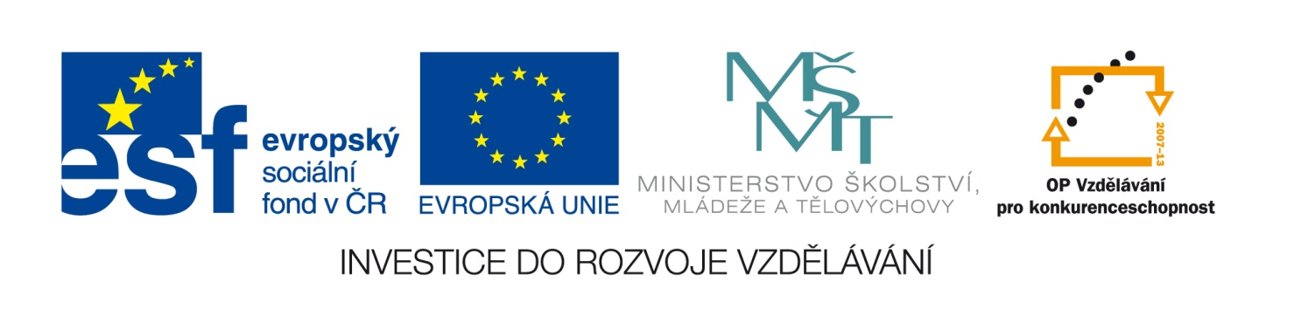
Oznámení o výsledku výběrového řízení
Název programu: | Operační program Vzdělávání pro konkurenceschopnost
Registrační číslo projektu: | CZ.1.07/1.5.00/34.0996
Název projektu: | Školní E-learning
Název zakázky: | „Vybavení školy ICT zařízením“
Datum vyhlášení zakázky: | 2.5.2013
Název/obchodní firma zadavatele: | Obchodní akademie, Střední pedagogická škola a Jazyková škola s právem státní jazykové zkoušky, Beroun, U Stadionu 486

Identifikace uchazečů, jejichž nabídka byla hodnocena:
Název | IČ | Sídlo
Západočeské počítače s.r.o. | 29120144 | Plovární 478/1, 30100 Plzeň
Elektro Solution s.r.o. | 28878388 | Kubelíkova 1224/42, 13000 Praha 3
Boxed, s.r.o. | 27243842 | Velflíkova 4, 16000 Praha 6 - Dejvice
Českomoravské informační systémy s.r.o. | 26368641 | Na sypkém 89/9, 18000 Praha 8 - Libeň
FAST ČR, a.s. | 26726548 | Praha 10, Strašnice, Černokostelecká 2111/131
Kinet s.r.o. | 27651177 | V Lukách 253, 26701 Králův Dvůr

Výsledek hodnocení nabídek s pořadím:
Pořadí nabídky | Název | IČ | Sídlo
1. | Českomoravské informační systémy s.r.o. | 26368641 | Na sypkém 89/9, 18000 Praha 8 - Libeň

Identifikace vybraného uchazeče:
Název / obchodní firma vybraného dodavatele: | Českomoravské informační systémy s.r.o.
Sídlo dodavatele: | Na sypkém 89/9, 18000 Praha 8 - Libeň
IČO dodavatele: | 26368641
DIČ dodavatele | CZ26368641
Osoba oprávněná jednat jménem dodavatele: | Karel Jičínský

V Berouně dne 16.5.2013

Ing. Jaroslav Šturc, ředitel školy

